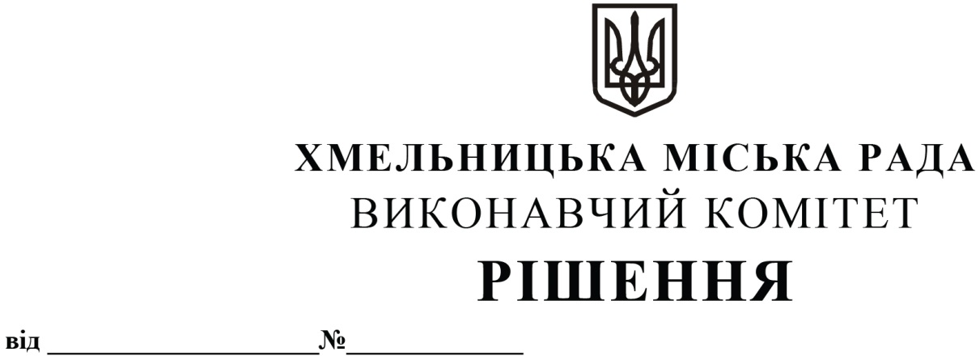

Про включення до фонду захисних споруд

Хмельницької міської територіальної

громади протирадіаційного укриття по

вул. Профспілковій, 39

Розглянувши клопотання комунального закладу середньої освіти «Гімназія № 31 імені Михайла Чекмана Хмельницької міської ради», керуючись Законом України «Про місцеве самоврядування в Україні», постановою Кабінету Міністрів України від 10 березня 2017 р.

№ 138 «Деякі питання використання захисних споруд цивільного захисту», виконавчий комітет міської ради

Вирішив:

1. Включити до фонду захисних споруд Хмельницької міської територіальної громади протирадіаційне укриття за адресою: вул. Профспілкова, 39, м. Хмельницький, та присвоїти обліковий номер № 87397.

2. Контроль за виконанням рішення покласти на заступника міського голови – директора департаменту інфраструктури міста В. Новачка.

Міський голова Олександр СИМЧИШИН